الحمد لله و الصلاة و السلام على أشرف الانبياء و المرسلين سيدنا محمد وعلى آله و صحبه أجمعين و بعد ....فهذا تقرير عن مشروع لمادة الفيزياء و الذي يحتوي على كيفية عمل المولد الكهربائي و نموذج له

1-تنمية المهارات لدى الطالب .
2-تنمية فكر الطالب و تعريفه بأهمية المولد الكبيرة ودوره في حياتنا المعاصرة .
3- توسيع مجال الدراسة في هذا الفرع من فروع الفيزياء ألا وهو الفيزياء الميكانيكية
4 – تدريب الطالب على تطبيق المادة عمليا. ومساعدته على فهم طريقة عمله بشكل مبسط

1-بطارية 1.5 فولط
2-سلك نحاسي 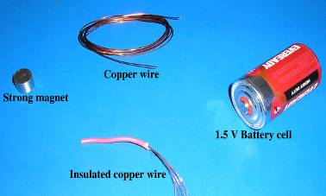
3- مغناطيس قوي

.
1-: قم بحك السلك بواسطة آلة حادّة لإزالة الطلاء على السلك النحاسي ،

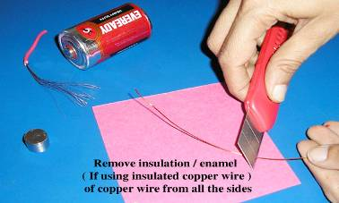

2-ثم كوّن من السلك الشكل الموضح في الصورة التالية :
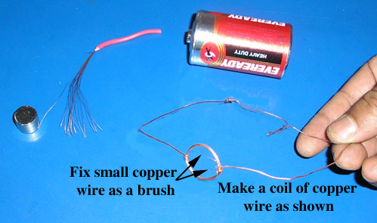

ثبت البطارية فوق المغناطيس ثم أدخل السلك بحيث تكون حلقة السلك قريبة من المغناطيس ، ولاحظ ماذا يحدث ؟

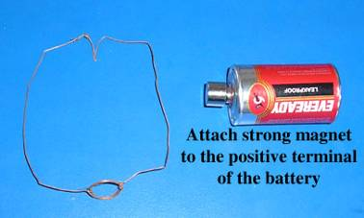
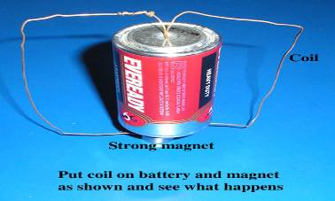
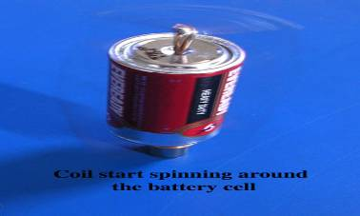

نبذة عن المولد الكهربائي :
بدأ تطوير المحركات الكهربائية في بداية القرن التاسع عشر باكتشاف المغانط الكهربائية. ففي عام 1820م، اكتشف الفيزيائي الدنماركي هانز كريستيان أورستد أن السلك الذي يمر فيه تيار كهربائي يولد حوله مجالا مغنطيسيًا. وفي العشريصل حول قضيب حديدي لينتج مغنطيسًا كهربائيًا أقوى. وفي أواخر العشرينيات من القرن التاسع عشر، أوضح الفيزيائي الأمريكي جوزيف هنري أنه يمكن ابتكار مغنطيس كهربائي أكثر قوة بلف عدة طبقات من الأسلاك المعزولة حول قطعة من الحديد.
وفي عام 1831م ، قام الكيميائي الفيزيائي الإنجليزي مايكل فارادي بالعديد من التجارب التي تضمنت مغنطيسات وتيارات كهربائية. وفي إحدى التجارب، قام بتدوير قرص نحاسي بين قطبين مغنطيسيين على هيئة حدوة حصان. وعملت هذه المعدات مولدًا بسيطًا، حيث ولدت جهداً كهربائياً بين المركز وحافة القرص النحاسي. ثم عرَّض فارادي مركز القرص وحافته لجهد كهربائي بينهما عندما كان القرص في حالة السكون، فبدأ القرص في الدَّوران. وكانت هذه الآلة البسيطة أول محرك كهربائي، ولكنها لم تكن ذات قوة كافية لتقوم بعمل مفيد، وكانت غير مجدية على الإطلاق. ولكن رغم ذلك كان فارادي قد أسس بها مبدأ المحرك الكهربائي - وهو أن الحركة المستمرة يمكن إنتاجها بإمرار تيار كهربائي خلال موصل في وجود مجال مغنطيسي قوي.
وفي عام 1873م ، ظهر أول محرك تيار مستمر ناجح تجاريا، حيث عرضه مهندس كهربائي بلجيكي يُدعى زينوب ثيوفيل جرام في فيينا.وقدم جرام أيضاً حافظة من شأنها تحسين كفاءة المحركات والمولدات الكهربائية البدائية.
وفي عام 1888م ، اخترع مهندس صربي الأصل يدعى نيقولا تسلا محرك التيار المتناوب. وفي بداية القرن العشرين الميلادي، تم تطوير كثير من المحركات الكهربائية المتقدمة.
وفي العقد الأول من القرن العشرين، أجرى العديد من المهندسين والمخترعين تجارب مع المحركات الكهربائية الخطية. فبدلا من الدوران تنتج مثل هذه المحركات موجة كهرومغنطيسية تستطيع مباشرة تسيير عربة. وأصبح استخدام المحرك الخطي أكثر شيوعاً بفضل العمل الرائد للمهندس الكهربائي إيريك ليثويت في الخمسينيات والستينيات من القرن العشرين.
المُحَرِّك الكهربائي: آلة تحوِّل الطاقة الكهربائية إلى قدرة ميكانيكية لإنجاز عمل. وتُستَخدم المحركات الكهربائية لتشْغيل عدة آلات ومعدات ميكانيكية مثل غسالات الملابس وأجهزة التكييف والمكانس الكهربائية ومجفِّفات الشعر وآلات الخياطة والمثاقب الكهربائية والمناشير. وتشغل أنواعٍ شتى من المحركات الأدوات الميكانيكية، والروبوتات، وأيضاً المعدات التي تسهِّل العمل داخل المصانع.
ويتنوع حجم وسعة المحركات الكهربائية تنوعًا كبيرًا. فقد يكون جهازاً صغيراً يقوم بوظائفه داخل ساعة يد أو محرِّكاً ضخماَ يمد قاطرة ثقيلة بالقدرة. ففي الوقت الذي تحتاج فيه الخلاطات ومعظم أدوات المطبخ الأخرى لمحركات كهربائية صغيرة لأنها تحتاج فقط لقدرة بسيطة، تتطلب القطارات استخدام محركات أكبر وأكثر تعقيدا، ذلك لأن المحرك في هذه الحالة عليه أن يبذل جهدًا كبيرًا في وقت قصير.
وبناء على نوع الكهرباء المستخدمة، هناك نوعان رئيسيان للمحركات: 1- محركات تعمل بالتيار المتناوب 2- محركات تعمل بالتيار المستمر. يعكس التيار المتناوب اتجاه سريانه خمسين أو ستين مرة في الثانية. وهو التيار المستعمل في المنازل. وتستعمل محركات التيار المستمر أيضاً بشكل شائع في الأدوات المنزلية. ويسير التيار المستمر في اتجاه واحد فقط، ومصدره الرئيسيّ هو البطارية. وتستخدم محركات التيار المستمر استخداماً شائعا لتشغيل المعدات الميكانيكية في المصانع. كما أنه يستخدم باديء تشغيل في المحركات التي تعمل بالبنزين. وتعتمد المحركات الكهربائية على مغانط كهربائية لتنتج القوة اللازمة لإدارة الآلات أو المعدات الميكانيكية. وتسمى الآلات أو المعدات التي تدار بالمحرك الكهربائي الحمْل. ويُوصَّل عمود إدارة المحرك بالحمل.
مبادئ أساسية
كيف يعمل المحرك الكهربائي يتكون المحرك الكهربائي أساسًا من مغنطيس ثابت وموصل متحرك. وتشكل خطوط القوى بين أقطـاب المغنطيس مجـالاً مغنطيـسيًا ثابتًا. وعندما يمر تيـار كهربائي خلال الموصل يصبح الموصل كهرومغنطيسيًا وينتج مجـالاً مغنطيسيًا آخر. ويقوي المجالان المغنطيسيان كل منهما الآخر ويدفعان ضد الموصل. يعتمد تشغيل المحرك الكهربائي على ثلاثة مبادئ رئيسية: 1ـ يولِّد التيار الكهربائي مجالاً مغنطيسيا، 2ـ يحدد اتجاه التيار في المغنطيس الكهربائي موقع الأقطاب المغنطيسية، 3ـ تتجاذب الأقطاب المغنطيسية أو تتنافر مع بعضها.
فعندما يمر تيارٌ كهربائيٌ خلال سلك يولّد مجالاً مغنطيسيًا حول السلك. وإذا تم لف السلك على هيئة ملف حول قضيب معدني، فإن المجال المغنطيسي يتعاظم حول السلك ويصبح القضيب المعدني ممغنطًا. وهذا الترتيب للقضيب وسلك الملف هو مغنطيس كهربائي بسيط، وتعمل نهايتاه كقطبين شمالي وجنوبي. وإحدى الطرق التي توضح العلاقة بين اتجاه التيار والأقطاب المغنطيسية هي قاعدة اليد اليمنى. امسك سلكاً على هيئة ملف في يدك اليمنى، واعتبر هذا الملف مغنطيسًا كهربائيًا. لف أصابعك حوله بحيث تشير إلى اتجاه التيار، عندها يشير إصبع الإبهام إلى القطب الشمالي المغنطيسي ولا تنطبق هذه الطريقة إلا في حالة سريان التيار من الطرف الموجب إلى الطرف السالب.
والأقطاب المغنطيسية المتشابهة تتنافر كما هو الحال بالنسبة لقطبين شماليين، والأقطاب المغنطيسية المختلفة تتجاذب مع بعضها. فإذا تم تعليق قضيب مغنطيسي بين طرفي مغنطيس على هيئة حدوة حصان، فإنه سيدور حتى يصبح قطبه الشمالي في مقابل القطب الجنوبي لمغنطيس حدوة الحصان، في حين يكون القطب الجنوبي لمغنطيس القضيب في مقابل القطب الشمالي لمغنطيس حدوة الحصان.
أجزاء المحرك الكهربائي
يتكون المحرك الكهربائي أساساً من موصل كهربائي دوار، موضوع بين قطبين شمالي وجنوبي لمغنطيس ثابت. ويعرف الموصل باسم الحافظة (غلاف الأرماتور)، بينما يعرف المغنطيس الثابت باسم بِنْيَة المجال. وهناك أيضًا المبدِّل الذي يعدّ جزءاً ضرورياً في كثير من المحركات الكهربائية وخاصة محركات التيار المستمر.
بنية المجال. تولد بنية المجال مجالاً مغنطيسياً داخل المحرك، حيث يتكون المجال المغنطيسي من خطوط قوى توجد بين قطبي المغنطيس الثابت. وتتكون بنية المجال في محرك التيار المستمر البســيط من مغنطيس دائم يسـمى مغنطيس المجال. وفي بعض المحركات الأكبر حجماً والأكثر تعقيدا تتركب بنية المجال من أكثر من مغنطيس كهربائي تتغذى بالكهرباء عن طريق مصدر خارجي. وتسمى مثل هذه المغانط الكهربائية ملفات المجال.
الحافظة. تصبح الحافظة ـ التي عادة ما تكون أسطوانية الشكل ـ مغنطيسا كهربائيًا عندما يمر التيار من خلالها. وهي متصلة بعمود إدارة، حتى تتمكن من إدارة الحمل. وتدور الحافظة في محركات التيار المستمر البسيطة الصغيرة بين أقطاب المجال المغنطيسي حتى يصبح قطبها الشمالي مقابلاً للقطب الجنوبي للمغنطيس. ويعكس عندها اتجاه التيار لتغيِّر قطب الحافظة الشمالي ليجعله قطباً جنوبيا، فيتنافر القطبان الجنوبيان، مما يجعل الحافظة تقوم بنصف دورة. وعندما يصبح قطبا الحافظة مقابليْن للقطبين المختلفين للمجال المغنطيسي مرة أخرى يتغير اتجاه التيار مرة أخرى.
وفي كل مرة ينعكس فيها اتجاه التيار، تدور الحافظة نصف دورة. وتتوقف الحافظة عن الدوران عندما لا ينعكس اتجاه التيار. وعندما تدور الحافظة فإنها لاتقطع خطوط القوى المغنطيسية التي تولِّدها بنية المجال. وينتج قطع المجال المغنطيسي جهداً في الاتجاه المعاكس للقوة المحرِّكة. وهذا الجهد الكهربائي يسمى القوة الدافعة الكهربائية المعاكسة التي تقلِّل من سرعة دوران الحافظة، كما أنها تقلل من التيار الذي تحمله. فإذا كان المحرك يدير حملاً بسيطاً فإن الحافظة ستدور بسرعة عالية وتولِّد قوة دافعة كهربائية معاكسة أكبر. وعندما يزداد الحمل تدور الحافظة أبطأ حيث تقطع عدداً أقل من خطوط القوى المغنطيسية. وعلى ذلك، فإن المحرك الذي يحمل حملاً أكبر يعمل بكفاءة أكثر لأنه يستخدم طاقة أقل لبذل شغل.
المبدل، يستخدم المبدِّل بصفة أساسية في محركات التيار المستمر، حيث يعكس اتجاه التيار في الحافظة ويساعد على نقل التيار بين الحافظة ومصدر القدرة. ويتكون المبدل في محرك التيار المستمر من حلقة مقسمة إلى جزءين أو أكثر، ومثبتة في عمود الإدارة مقابل الحافظة. وتتصل نهايات ملفات الحافظة بالأجزاء المختلفة.
يوصل التيار الكهربائي القادم من مصدر القدرة الخارجي بالمبدل عن طريق قطعة صغيرة تسمى الفرشاة. وهناك أيضاً فرشاة أخرى موضوعة في الجانب الآخر للمبدل تعمل على حمل التيار، وإرجاعه إلى مصدر القدرة. وعندما تتصل إحدى الحلقات مع الفرشاة الأولى، تلتقط التيار الكهربائي من الفرشاة وترسله عبر الحافظة، وعندما تقع الأقطاب المغنطيسية التي تتكون على الحافظة بعد الأقطاب المتشابهة لمغنطيس المجال، تدور الحافظة نصف دورة مارة بإحدى الفجوات التي تفصل الحلقات. ثم تتصل الحلقة الثانية من المبدِّل مع الفرشاة الأولى وتصبح حاملة للتيار إلى الحافظة، وبهذا ينعكس اتجاه التيار كما ينعكس موضع الأقطاب في الحافظة. وعندما تتقابل الأقطاب المتشابهة لمغنطيس المجال والحافظة تستمر الحافظة في الدوران.

دراسة الفيزياء رائعة و ممتعة جدا .. وخصوصا التجارب العملية منها تساعدنا في تعرف طريقة عمل كل ما يدور من حولنا.. والاستمتاع بعملها بأنفسنا فيشعرننا وكأننا مبدعون صغار على طريق البحث والمعرفة
تم تقريرنا و مشروعنا بحمد الله مع الأمنيات بأن ينال منكم على الرضا و القبول .

كيفية عمل المحرك الكهربائي من خلال ما سبق شرحه
معرفة اجزاء المحرك الكهربائي وايضا تم شرحه فيما سبق

- يمكن الاستفادة من مشروعنا هذا باستخدامه كعينات للشرح .
- يمكن عرض المشروع بمعرض الفيزياء للطلاب .

المصادر والمراجع :

